3y BI Muskler – gruppejournal: dissektion af kyllingevinge 21. nov. 2025

Vejledning:
Se amerikansk undervisningsvideo: Chicken Wing Dissection (6:00 min)
https://www.youtube.com/watch?v=T369i2kJNJE

Formål: at se muskler i virkeligheden, at få hands-on erfaring med muskler, sener, led osv.
Hypoteser: muligt at se hud, muskler, sener, bindevæv, brusk, knogler, knoglemarv, blodårer, evt. nervebaner
Materialer: fotobakke, dissektionssaks, pincet, kyllingevinge, videovejledning, kamera
Fremgangsmåde: følg videoens trin
Resultater: indsæt fotos af vingen før, under og efter dissektionen. Husk at navngive strukturerne på billederne (se eksempel i Figur 1)
Fejlkilder:
Konklusion:

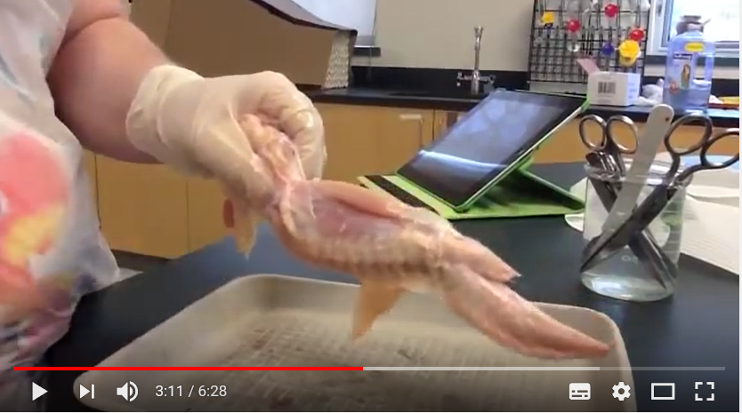
Fingre
Underarm
Overarm
Håndled
Albueled
Figur 1. Skærmprint fra en lignende video, som desværre ikke længere ligger på YouTube.

